**《网络工程与组网技术》**

**课程实验报告**

（2022学年）

实验名称 OSPF、BGP路由配置

学 院

专业班级

学号姓名

2021年 8月18日

1. **实验说明**
2. 网络拓扑
3. 实验任务
4. IP配置

按照拓扑中 IP 标记配置 IP，每个部门的网关均为该部门所属网段最后一个可用 IP 地址。

**R1配置：**

Router>en

Router#conf t

Router(config)#host

Router(config)#hostname R1

R1(config)#ip routing

R1(config)#interface GigabitEthernet0/0/0 // 连接R2的接口

R1(config-if)#no shut

R1(config-if)#ip addr 10.255.255.9 255.255.255.252

R1(config-if)#exit

R1(config)#interface GigabitEthernet0/1/0 // 连接R4的接口

R1(config-if)#no shut

R1(config-if)#ip addr 172.31.255.5 255.255.255.252

R1(config-if)#exit

R1(config)#interface GigabitEthernet0/2/0 // 连接SW1的接口

R1(config-if)#no shut

R1(config-if)#ip addr 10.255.255.5 255.255.255.252

R1(config-if)#exit

R1(config)#interface GigabitEthernet0/3/0 // 连接R3的接口

R1(config-if)#no shut

R1(config-if)#ip addr 172.31.255.1 255.255.255.252

R1(config-if)#exit

**R2配置：**

Router>en

Router#conf t

Router(config)#hostname R2

R2(config)#ip routing

R2(config)#interface GigabitEthernet0/0 // 连接运维部PC3的接口

R2(config-if)#no shut

R2(config-if)#ip addr 10.100.1.254 255.255.255.0

R2(config-if)#exit

R2(config)#interface GigabitEthernet0/1 // 连接数据中心DC的接口

R2(config-if)#no shut

R2(config-if)#ip addr 10.100.2.254 255.255.255.0

R2(config-if)#exit

R2(config)#interface GigabitEthernet0/0/0 // 连接R1的接口

R2(config-if)#no shut

R2(config-if)#ip addr 10.255.255.10 255.255.255.252

R2(config-if)#exit

R2(config)#interface GigabitEthernet0/1/0 // 连接SW1的接口

R2(config-if)#no shut

R2(config-if)#ip addr 10.255.255.1 255.255.255.252

R2(config-if)#exit

**R3配置：**

Router>en

Router#conf t

Router(config)#hostname R3

R3(config)#ip routing

R3(config)#interface GigabitEthernet0/0/0 // 连接R4的接口

R3(config-if)#no shut

R3(config-if)#ip addr 172.31.255.10 255.255.255.252

R3(config-if)#exit

R3(config)#interface GigabitEthernet0/1/0 // 连接R5的接口

R3(config-if)#no shut

R3(config-if)#ip addr 172.31.255.14 255.255.255.252

R3(config-if)#exit

R3(config)#interface GigabitEthernet0/3/0 // 连接R1的接口

R3(config-if)#no shut

R3(config-if)#ip addr 172.31.255.2 255.255.255.252

R3(config-if)#exit

**R4配置：**

Router>en

Router#conf t

Router(config)#hostname R4

R4(config)#ip routing

R4(config)#interface GigabitEthernet0/0/0 // 连接R3的接口

R4(config-if)#no shut

R4(config-if)#ip addr 172.31.255.9 255.255.255.252

R4(config-if)# exit

R4(config)#interface GigabitEthernet0/1/0 // 连接R1的接口

R4(config-if)#no shut

R4(config-if)#ip addr 172.31.255.6 255.255.255.252

R4(config-if)#exit

R4(config)#interface GigabitEthernet0/2/0 // 连接R5的接口

R4(config-if)#no shut

R4(config-if)#ip address 172.31.255.18 255.255.255.252

R4(config-if)#exit

**R5配置：**

Router>en

Router#conf t

Router(config)#hostname R5

R5(config)#ip routing

R5(config)#interface GigabitEthernet0/0 // 连接PC4的接口

R5(config-if)#no shut

R5(config-if)#ip addr 10.1.1.254 255.255.255.0

R5(config-if)#exit

R5(config)#interface GigabitEthernet0/1/0 // 连接R3的接口

R5(config-if)#no shut

R5(config-if)#ip addr 172.31.255.13 255.255.255.252

R5(config-if)#exit

R5(config)#interface GigabitEthernet0/2/0 // 连接R4的接口

R5(config-if)#no shut

R5(config-if)#ip addr 172.31.255.17 255.255.255.252

R5(config-if)#exit

**SW1配置：**

Switch>en

Switch#conf t

Switch(config)#hostname SW1

SW1(config)#vlan 10

**VTP VLAN configuration not allowed when device is in CLIENT mode.**

/* 在这里输入vlan 10创建虚拟局域网时，发出以上报错，是说不能够在CLIENT模式下进行vlan配置。查询原因后，是vtp服务导致，输入vtp mode off尝试关闭vtp服务，失败，提示没有此指令，输入vtp mode transparent设置为透明模式，成功。 */

SW1(config)#vtp mode transparent // 设置vtp服务为透明模式

SW1(config)#vlan 10 // 研发部vlan

SW1(config-vlan)#name YANFA

SW1(config-if)#int vlan 10

SW1(config-if)#no shut

SW1(config-if)#ip addr 172.16.1.254 255.255.255.0

SW1(config-if)#exit

SW1(config)#interface GigabitEthernet1/0/1 // 连接研发部PC1的接口

SW1(config-if)#no shut

SW1(config-if)#switchport access vlan 10

SW1(config-if)#exit

SW1(config)#vlan 20 // 市场部vlan

SW1(config-vlan)#name SHICHANG

SW1(config-vlan)#int vlan 20

SW1(config-if)#ip addr 172.16.2.254 255.255.255.0

SW1(config-if)#exit

SW1(config)#interface GigabitEthernet1/0/2 // 连接市场部PC2的接口

SW1(config-if)#no shut

SW1(config-if)#switchport access vlan 20

SW1(config-if)#exit

SW1(config)#vlan 30 // R2vlan

SW1(config-vlan)#name R2

SW1(config-vlan)#int vlan 30

SW1(config-if)#no shut

SW1(config-if)#ip addr 10.255.255.2 255.255.255.252

SW1(config-if)#exit

SW1(config)#interface GigabitEthernet1/1/1 // 连接R2的接口

SW1(config-if)#no shut

SW1(config-if)#switchport access vlan 30

SW1(config-if)#exit

SW1(config)#vlan 40

SW1(config-vlan)#name R1

SW1(config-vlan)#int vlan 40 // R1vlan

SW1(config-if)#no shut

SW1(config-if)#ip addr 10.255.255.6 255.255.255.252

SW1(config-if)#exit

SW1(config)#interface GigabitEthernet1/1/2 // 连接R1的接口

SW1(config-if)#no shut

SW1(config-if)#switchport access vlan 40

SW1(config-if)#exit

**PC1配置：**

IP地址：172.16.1.1，掩码：255.255.255.0，网关：172.16.1.254

**PC2配置：**

IP地址：172.16.2.1，掩码：255.255.255.0，网关：172.16.2.254

**PC3配置：**

IP地址：10.100.1.1，掩码：255.255.255.0，网关：10.100.1.254

**PC4配置：**

IP地址：10.1.1.1，掩码：255.255.255.0，网关：10.1.1.254

**DC配置：**

IP地址：10.100.2.1，掩码：255.255.255.0，网关：10.100.2.254

**环回地址配置：**

**R1配置：**

R1(config)#int loopback0

R1(config-if)#no shut

R1(config-if)#ip addr 192.168.1.1 255.255.255.255

R1(config-if)#exit

**R3配置：**

R3(config)#int loopback0

R3(config-if)#no shut

R3(config-if)#ip addr 192.168.1.3 255.255.255.255

R3(config-if)#exit

**R4配置：**

R4(config)#int loopback0

R4(config-if)#no shut

R4(config-if)#ip addr 192.168.1.4 255.255.255.255

R4(config-if)#exit

1. OSPF 路由配置

SW1、R1、R2 以及 R3、R4、R5 之间使用 OSPF 路由协议，ospf 进程号 100,具体要求如下:

◼ 所有路由器均运行在骨干区域(area 0)

◼ route-id分别为：R1: 1.1.1.1，R2: 2.2.2.2，SW1: 3.3.3.3，R3: 10.3.3.3，R4: 10.4.4.4，R5: 10.5.5.5

◼ 要求 R1 为两个网络中的 DR，SW-1、R2 均不参与 DR 的选举

◼ 通告对应路由，使得各部门之间能够互通

◼ 在 R5 上宣告相应的网段，使得外部能访问到 PC4

**R1配置：**

R1(config)#router ospf 100 // 进入ospf配置，进程号为100

R1(config-router)#router-id 1.1.1.1 // 设定路由器id

R1(config-router)#network 10.255.255.4 0.0.0.3 area 0 // 划分网络到骨干区域（area0）中

R1(config-router)#network 10.255.255.8 0.0.0.3 area 0

R1(config)#interface GigabitEthernet0/0/0 // 连接R2的接口

R1(config-if)#ip ospf priority 0 // 接口不参与到dr选举

R1(config-if)#exit

R1(config)#interface GigabitEthernet0/2/0 // 连接SW1的接口

R1(config-if)#ip ospf priority 0 // 接口不参与到dr选举

R1(config-if)#exit

**R2配置：**

R2(config)#router ospf 100

R2(config-router)#router-id 2.2.2.2

R2(config-router)#network 10.255.255.0 0.0.0.3 area 0

R2(config-router)#network 10.255.255.8 0.0.0.3 area 0

R2(config-router)#network 10.100.1.0 0.0.0.255 area 0

R2(config-router)#network 10.100.2.0 0.0.0.255 area 0

R2(config-router)#exit

R2(config)#interface GigabitEthernet0/0/0 // 连接R1的接口

R2(config-if)#ip ospf priority 0

R2(config-if)#exit

R2(config)#interface GigabitEthernet0/1/0 // 连接SW2的接口

R2(config-if)#ip ospf priority 0

R2(config-if)#exit

**SW1配置：**

SW1(config)#router ospf 100

SW1(config-router)#router-id 3.3.3.3

SW1(config-router)#network 10.255.255.0 0.0.0.3 area 0

SW1(config-router)#network 10.255.255.4 0.0.0.3 area 0

SW1(config-router)#network 172.16.1.0 0.0.0.255 area 0

SW1(config-router)#network 172.16.2.0 0.0.0.255 area 0

SW1(config-router)#exit

SW1(config)#int vlan 30 // 连接R2的接口

SW1(config-if)#ip ospf priority 0

SW1(config-if)#exit // 连接R1的接口

SW1(config-if)#int vlan 40

SW1(config-if)#ip ospf priority 0

SW1(config-if)#exit

**R3配置：**

R3(config)#router ospf 100

R3(config-router)#router-id 10.3.3.3

R3(config-router)#network 172.31.255.8 0.0.0.3 area 0

R3(config-router)#network 172.31.255.12 0.0.0.3 area 0

**R4配置：**

R4(config)#router ospf 100

R4(config-router)#router-id 10.4.4.4

R4(config-router)#network 172.31.255.8 0.0.0.3 area 0

R4(config-router)#network 172.31.255.16 0.0.0.3 area 0

R4(config-router)#exit

**R5配置：**

R5(config)#route ospf 100

R5(config-router)#router-id 10.5.5.5

R5(config-router)#network 172.31.255.12 0.0.0.3 area 0

R5(config-router)#network 172.31.255.16 0.0.0.3 area 0

R5(config-router)#network 10.1.1.0 0.0.0.255 area 0

R5(config-router)#exit

1. BGP路由配置

◼ R1 与 R3、R4 之间建立外部 BGP 邻居关系。R1 的 AS 为 24361, R3、R4 的 AS 为 45090

◼ 在 R1 上将 OSPF 的路由重分发到 BGP 中

◼ 在 R3 和 R4 上将 OSPF 的路由重分发到 BGP 中

◼ 在 R1 上将 BGP 中的路由重分发到 OSPF 中

◼ 在 R3 和 R4 上将 BGP 中的路由重分发到 OSPF 中

**R1配置：**

R1(config)#router bgp 24361 // 运行BGP协议

R1(config-router)#bgp router-id 1.1.1.1 // 设置id

R1(config-router)#no bgp log-neighbor-changes

R1(config-router)#neighbor 172.31.255.2 remote-as 45090

R1(config-router)#neighbor 172.31.255.6 remote-as 45090

R1(config-router)#redistribute ospf 100 // 将OSPF重分发到BGP中

R1(config-router)#exit

R1(config)#route ospf 100 //进入OSPF

R1(config-router)#redistribute bgp 24361 subnets //将BGP重分发进OSPF中

R1(config-router)#exit

**R3配置：**

R3(config)#router bgp 45090

R3(config-router)#bgp router-id 10.3.3.3

R3(config-router)#no bgp log-neighbor-changes

R3(config-router)#neighbor 172.31.255.1 remote-as 24361

R3(config-router)#redistribute ospf 100

R3(config-router)#exit

R3(config)#route ospf 100

R3(config-router)#redistribute bgp 45090 subnets

R3(config-router)#exit

**R4配置：**

R4(config-router)#bgp router-id 10.4.4.4

R4(config-router)#no bgp log-neighbor-changes

R4(config-router)#neighbor 172.31.255.5 remote-as 24361

R4(config-router)#redistribute ospf 100

R4(config-router)#exit

R4(config)#route ospf 100

R4(config-router)#redistribute bgp 45090 subnets

R4(config-router)#exit

1. **网络节点配置**

R1配置信息：

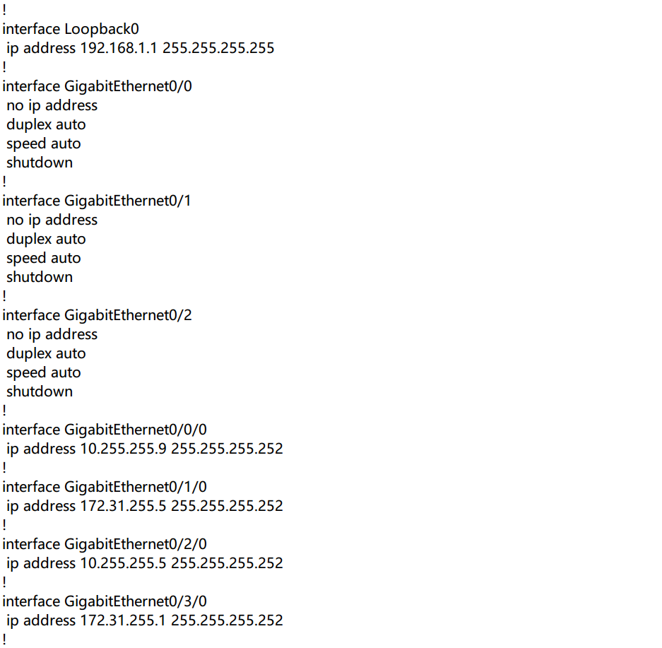

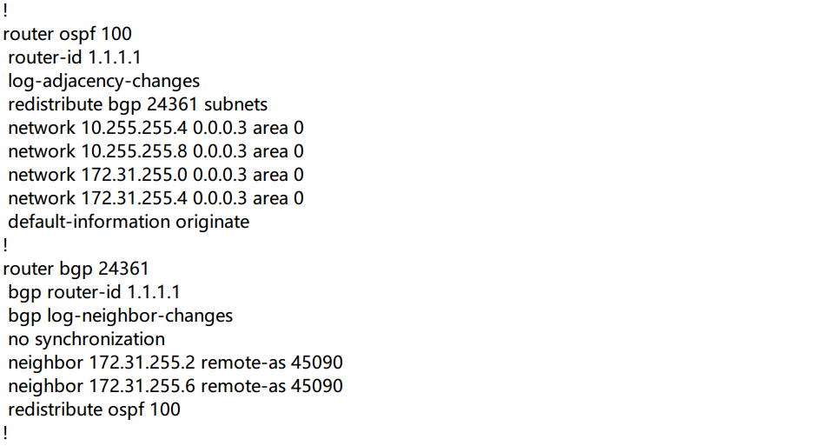

R2配置信息：

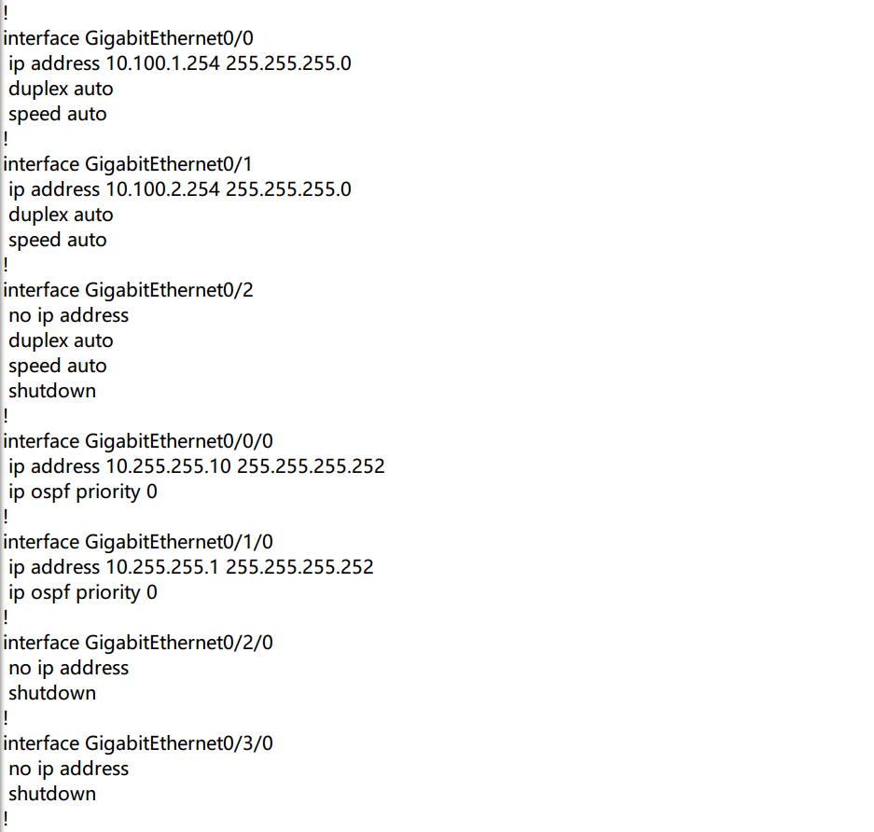

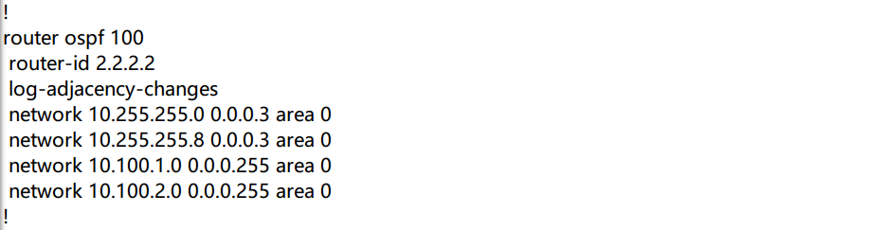

R3配置信息：

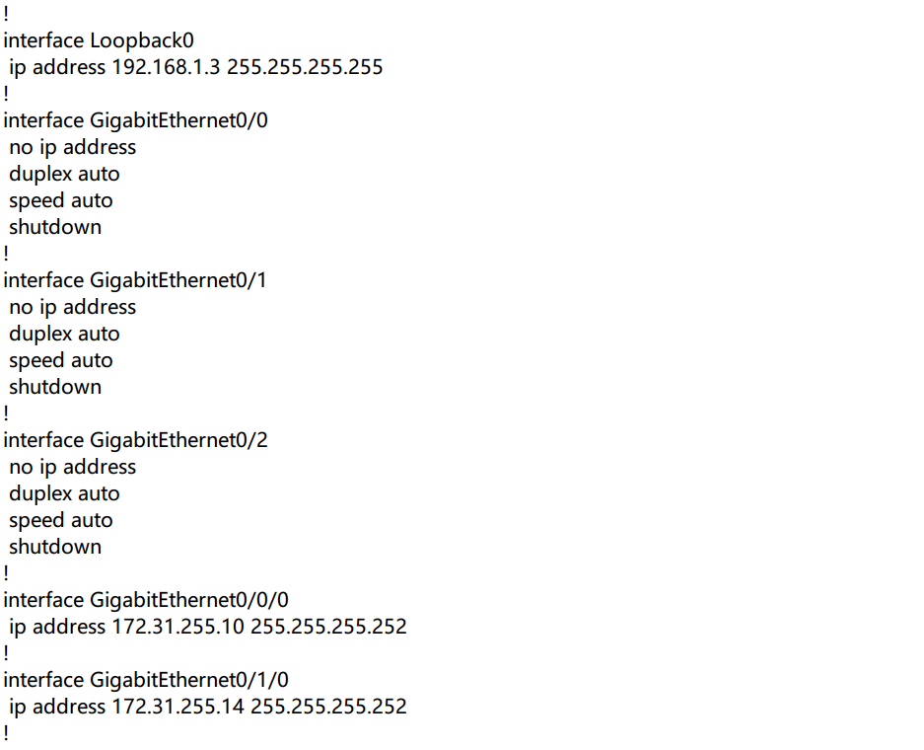

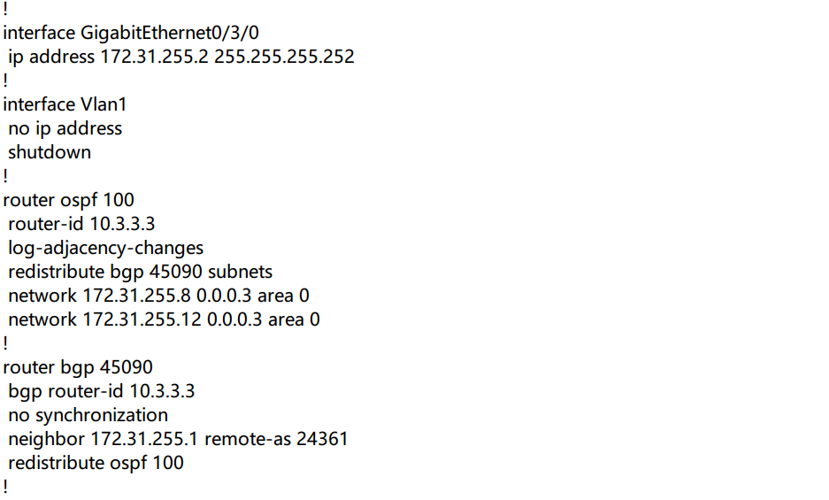

R4配置信息：

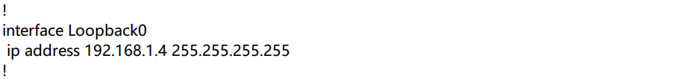

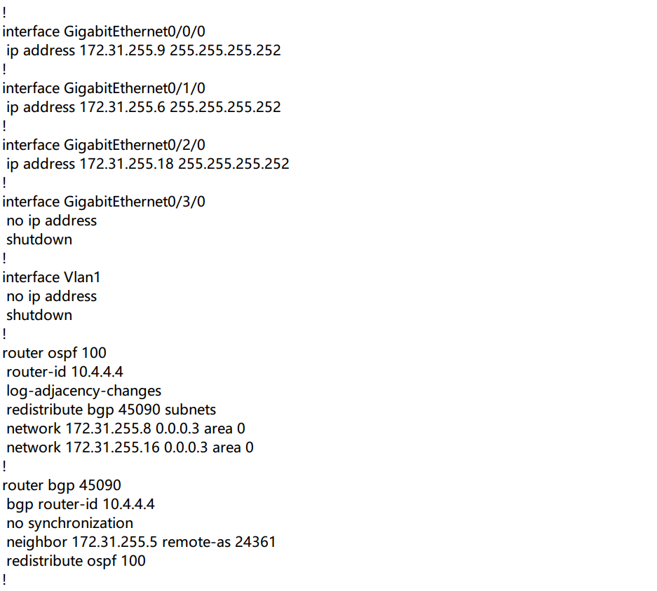

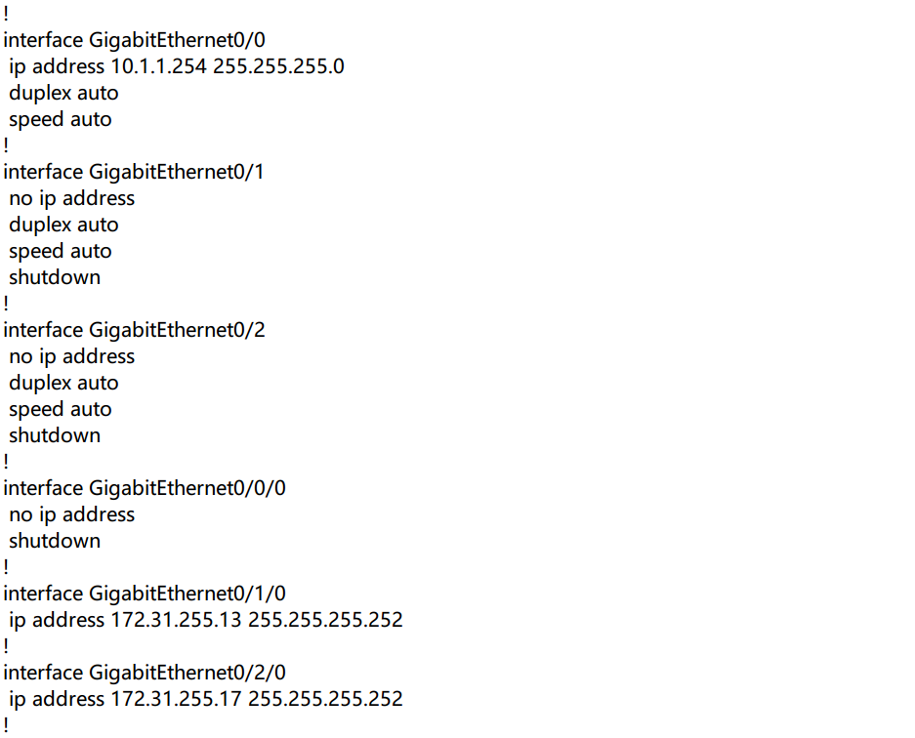

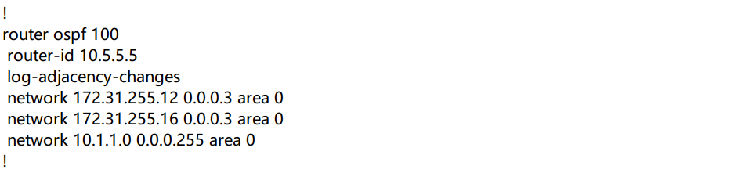

SW1配置信息：

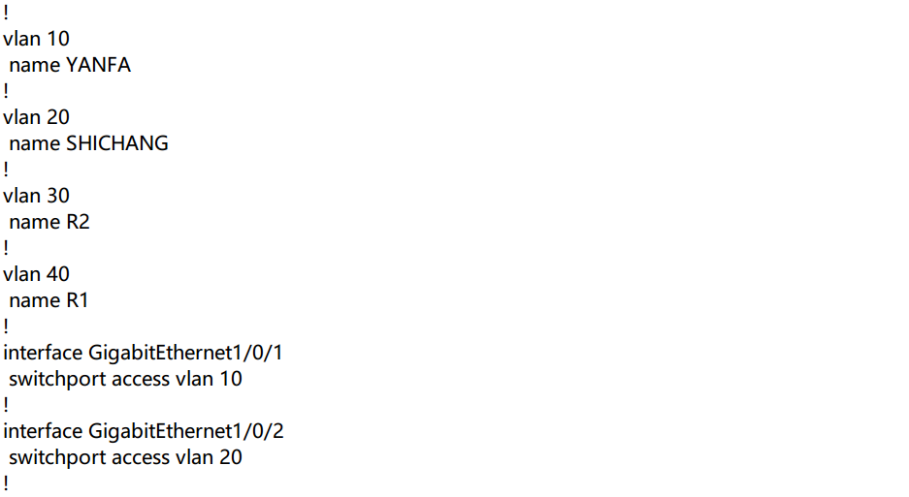

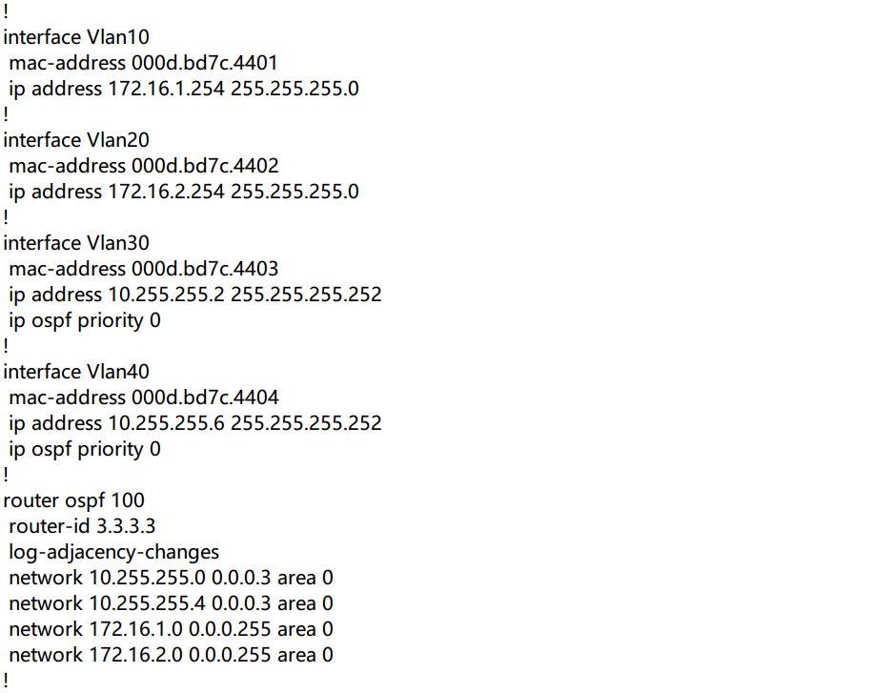

1. **功能测试**
2. 看 SW1、R1、R2 上的路由表查看是否已通过 OSPF 学习到直联以外的各部门路由信息和 AS45090 内 部的路由信息(AS45090 内部路由的类别代号为：O E2)。

分别在R1、R2、SW1的命令行中进入特权模式，输入show ip route查看路由表，如下。

可以看到存在多项代号为O E2的项目，且从ip可以看出确实来自AS45090内部（ip为172.31.255.xxx），是通过OSPF学习到的：

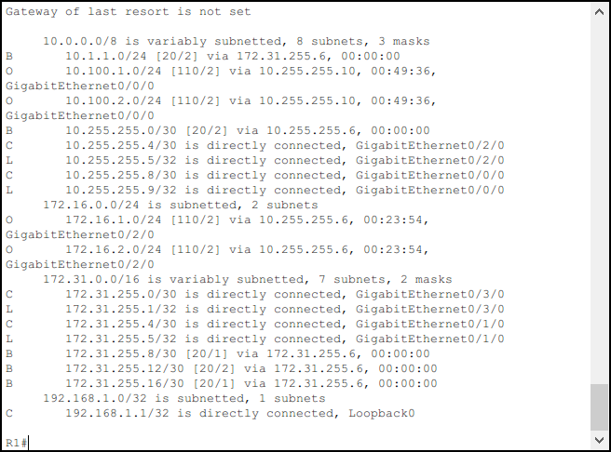

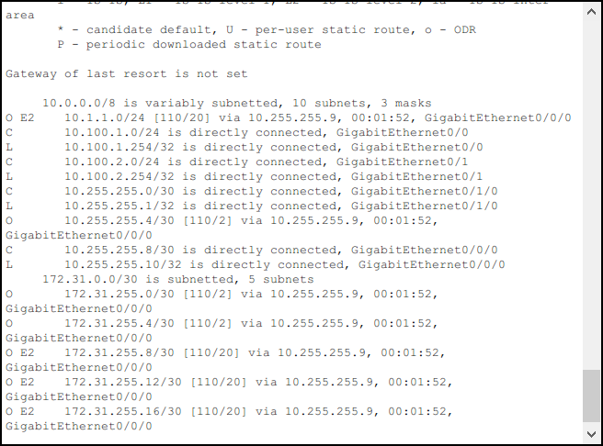

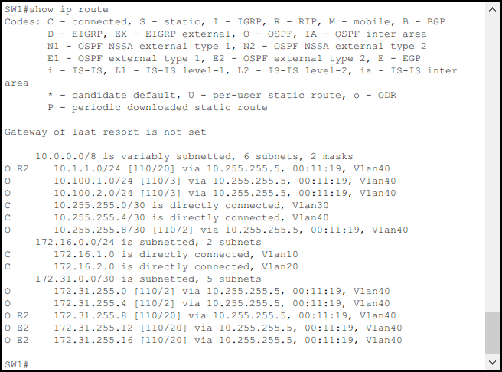

测试通过。

1. 在 R1 上输入 show ip ospf neighbor 命令查看另外两台路由器的状态是否为 DR-OTHER。

在R1命令行中进入特权模式，输入show ip ospf neighbor查看ospf的邻居关系可以看到与3.3.3.3（SW1）和2.2.2.2（R2）相邻，这两个路由器的状态是FULL/DROTHER，

FULL是路由器正常运行的状态，邻居关系已经建立，优先级为0。DROTHER表示既不是指定路由器DR又不是备份指定路由器BDR，即不参与DR选举。

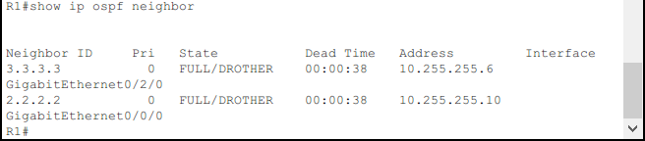

而在R2与SW1中可以看到1.1.1.1（R1）是指定路由器DR，优先级为1：

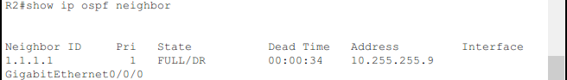

测试通过。

1. 在 R3 和 R4 上查看是否已学习到 R1 发布的 BGP 路由。

分别在R3、R4命令行中查看路由表：

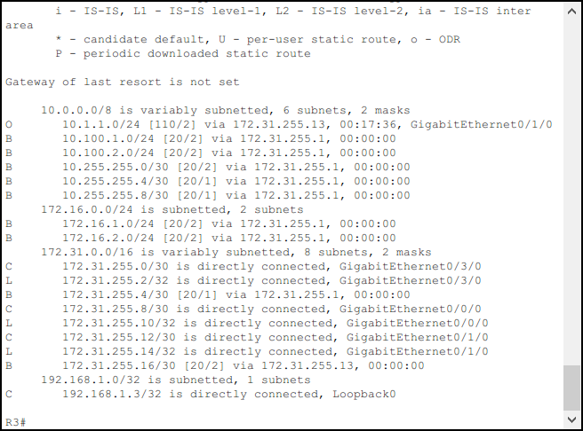

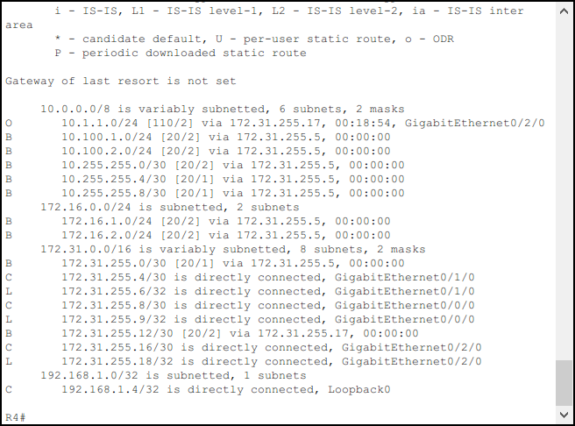

可以看到10.100.xxx.xxx、10.255.255.xxx以及172.16.xxx.xxx的ip地址都是来自R1发布的，测试通过。

1. 在 R5 上查看是否已学习到通过 R3 和 R4 OSPF 重分发 AS24361 内部的路由信息(路由类别代号为： O E2) 。

在R5命令行中查看路由表，可以看到一些代号写有O E2 的项目，10.100.xxx.xxx、10.255.255.xxx以及172.16.xxx.xxx的ip地址是属于AS24361内部的：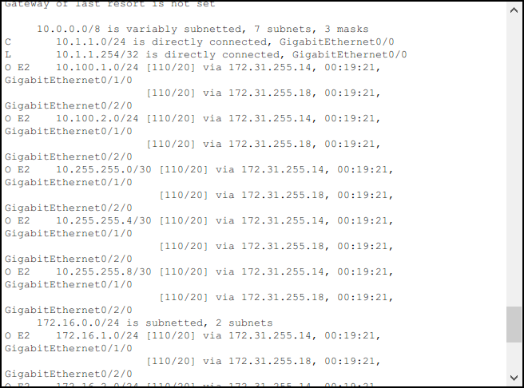

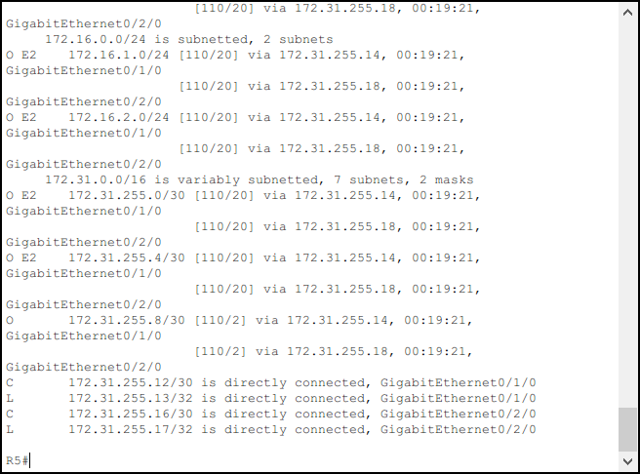

测试通过。

1. 在 R3 和 R4 上查看是否可以通过 OSPF 学习到直联以外的路由信息。

在前面第3个测试下的截图中，可以看到一些代号为O和B的项目，是来自OSPF与BGP的，测试通过。

1. 在 R1 上查看是否已学习到 R3 和 R4 发布的 BGP 路由。

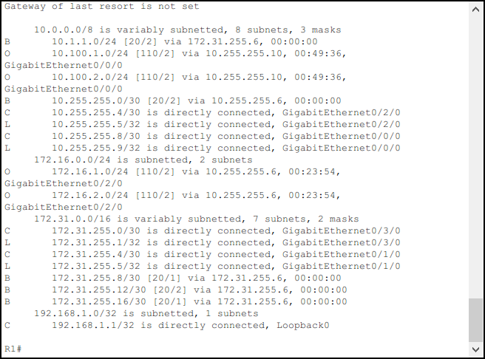其中代号为B的项目均来自与R3和R4发布的BGP路由。

1. 全网能够 ping 通。

（按照从左到右从下到上的顺序遍历各网段）

**测试PC1到其他所有网段的连通性：**

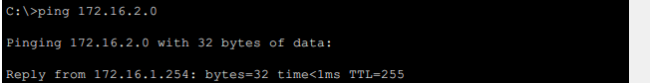

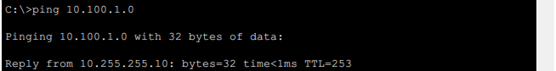

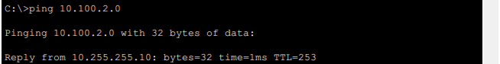

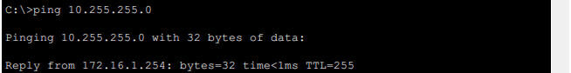

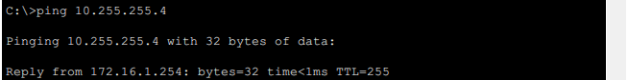

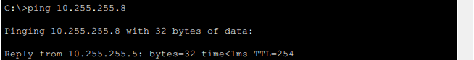

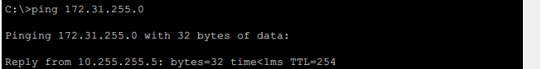

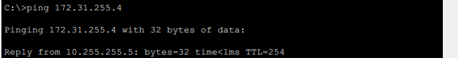

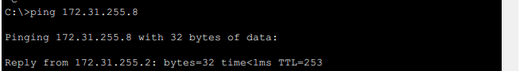

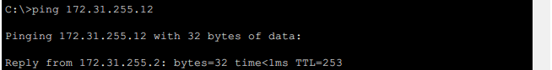

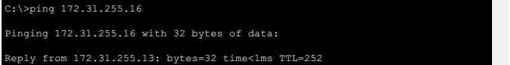

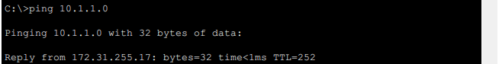

**测试PC3到其他所有网段的连通性：**

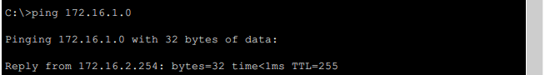



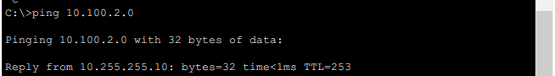

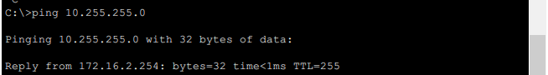

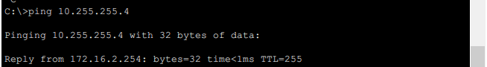

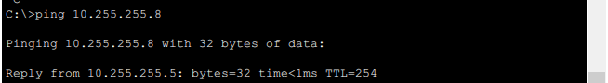

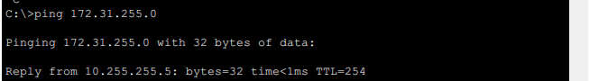

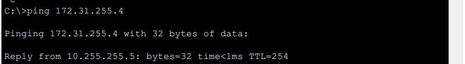







**测试PC4到其他所有网段的连通性：**

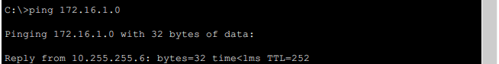

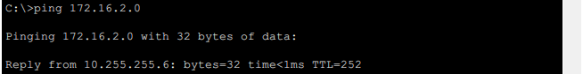

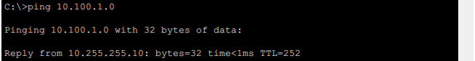

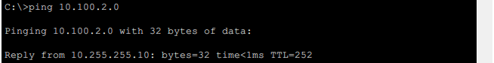

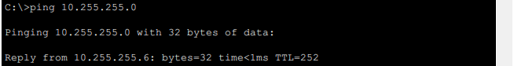

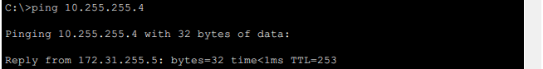

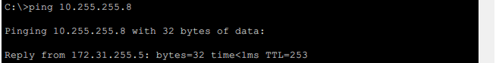

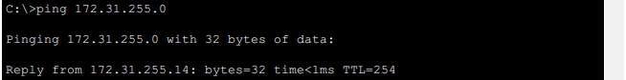

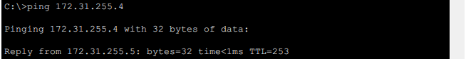

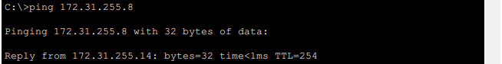

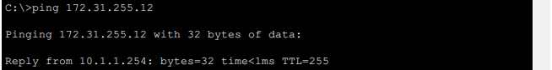

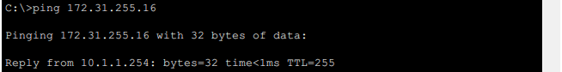

测试通过。